Частное техническое задание «Ежедневный табель»
Платформа: 8.3.15.1565
Конфигурация: ЗУП 3.1.9.229
Среда разработки: Демонстрационная база с полным объемом необходимых данных для отладки и проверки.
Пользовательское описание:
- Должен быть реализован документ «Ежедневный табель», который формируется в разрезе организации и привязанных к организации обособленных территорий. В шапке документа пользователь указывает Организацию, дату (по умолчании текущая). Документ должен иметь две вкладки:
- Территории – список всех обособленных территорий, связанных с указанной в шапке организацией, с возможностью пометить/снять отметку по нужным пунктам;
- Сотрудники – таблица со списком сотрудников выбранной организации и динамическим составом колонок (набор колонок зависит от выбранных на первой закладке территорий). Также должны присутствовать несколько статичных колонок:
  - Отсутствие;
  - Командировка;
  - Комментарий
Алгоритм действий пользователя и проверки:
Пользователь, выбрав нужные территории, переходит на закладку «Сотрудники», по нажатии кнопки Заполнить производится формирование списка сотрудников, далее, пользователь расставляет галочки в ячейках таблицы. Таблица должна иметь следующие пункты валидации (проверок) на заполнение:
- В строке может быть заполнена только одна ячейка (должна остаться возможность заполнить комментарий);
- В каждой строке должна быть заполнена ячейка. Проверка должна срабатывать при сохранении документа. Должно выпадать сообщение типа “По строке __ у сотрудника ‘Сотрудник’ не заполнена территория”.
Если сотрудник на текущий момент находится в отпуске, тогда в табеле при заполнении у такого сотрудника должна автоматически ставится отметка «Отсутствие» и в Комментарии текст ‘Отпуск с ____ по ___’.

На форме списка документов «Ежедневный табель» предусмотреть отборы по Организации и периоду.
- Реализовать отчет «Табель» с отборами по Организации и периоду
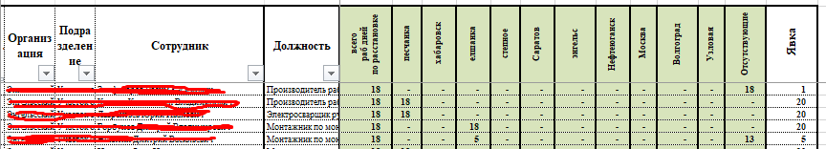

Примерный интерфейс документа
Закладка «Территории»:
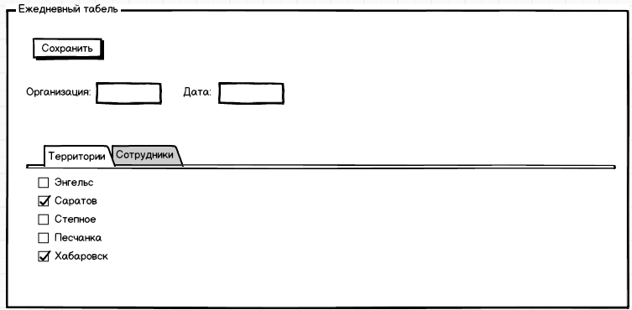
Закладка «Сотрудники»:
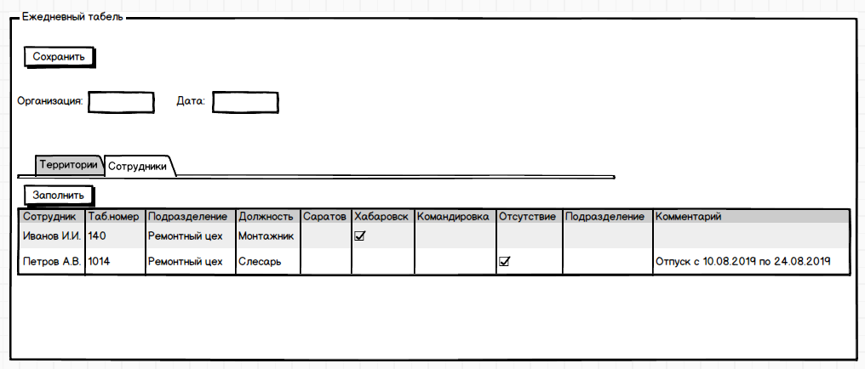

Для реализации необходимо внести в конфигурацию следующие изменения:
- В справочник «Территории» добавить реквизит «Сокращенное наименование» с типом «Текстовое», ограничить в 5 символов.
- В справочник Территории добавить два предопределенных значения «Отсутствие», «Командировка» и «Подразделение» - эти элементы обязательно отображаются в табеле, и должны быть доступны для всех организаций с включенным признаком в Учетной политике «Использовать обособленные территории»
- Добавить новый документ «Ежедневный табель» с реквизитами:
Реквизиты | Тип | Примечание
Дата | Дата
Организация | Ссылка на справочник «Организации» | Обязательно к заполнению
Подразделение | Ссылка на справочник «Подразделения» | - К выбору доступны только подразделения привязанные к организации в шапке;  - Не обязателен к заполнению

Документ должен иметь следующие табличные части:
- Территории с реквизитами:

Реквизиты | Тип | Примечание
Отметка | Булево | Должен формироваться перечень территорий, связанных с выбранной в шапке организацией.
Территория | Ссылка на справочник «Территории»
Должна быть возможность Отметить все / Снять все отметки.
- «Сотрудники» с реквизитами:

Реквизиты | Тип | Примечание
Сотрудник | Ссылка на справочник «Сотрудники»
Таб.номер | «Таб.номер» из карточки сотрудника | Вывести на форму документа, не хранить в ТЧ
Подразделение | «Подразделение» из карточки сотрудника | Вывести на форму документа, не хранить в ТЧ
Должность | «Должность» из карточки сотрудника | Вывести на форму документа, не хранить в ТЧ
Территория | Ссылка на справочник «Территории» | Динамические колонки – количество территорий зависят от «включенных» территорий в ТЧ «Территории». Наименования заголовков брать из «Сокращенного наименования» карточки территория
Отметка | Булево
Комментарий | Текстовое поле
- В ТЧ «Сотрудники» необходимо закрепить заголовок таблицы и левую часть (Сотрудник), чтобы при перемещениях по таблице было понятно по какой строке и колонке заполняем.

- Заполнение ТЧ должно производится по кнопке «Заполнить». По нажатии в ТЧ должен формироваться перечень сотрудников по основному месту работы (без внешнего совместительства), работающих (действующих) на дату по организации и подразделению, указанные в шапке, его табельный номер, подразделение и должность. (Если подразделение не указано – заполнять сотрудниками по всем подразделениям данной организации)

- Должна быть возможность Подбора сотрудника в ручную по кнопке «Подбор» должен открыться справочник «Сотрудники» с отбором по организации в шапке. – на тот случай, если сотрудник еще не проведен по документам но уже есть в справочнике.
Проверки заполнения ТЧ «Сотрудники»:
- Признак Булево в строке может быть включен только один (при постановке галки пользователем, предыдущая галка в строке очищается);
- В каждой строке должна стоять отметка Булево. Проверка должна срабатывать при провидении документа. Должно выпадать сообщение типа “По строке __ у сотрудника ‘Сотрудник’ не заполнена территория”
- Должна производится проверка по РС «Данные состояний сотрудников». Если на момент (дату) формирования документа у сотрудника действует Состояние – любые отпуска, болезнь – тогда автоматически (при заполнении ТЧ) должен устанавливаться признак «Отсутствие», в поле «Комментарий» выводится сообщение типа “ ‘Состояние’ с ‘Начало’ по ‘Окончание’” из РС «Данные состояний сотрудников». Должна сохранится возможность изменения – переноса галки
Общие требования по документу:
Один документ по одной организации за одну дату. При попытке проведения двух документов по организации выводить сообщение «Документ по ‘Организация’ уже создан».
- Добавить новый РС «Ежедневный табель» с документом-регистратором «Ежедневный табель» и реквизитами:
Реквизит | Тип | Примечание
Дата
Организация
Подразделение
Сотрудник
Должность
Территория |  | Наименование территории
Отметка |  | Галочка в документе = единичка в РС

- Необходимо реализовать отчет «Табель» по данным РС «Ежедневный табель».
Структура отчета:
Отборы:
Период
Организация
Сотрудник
Подразделение

Группировки:
1й уровень Организация
2й уровень Подразделение
Колонки:
Реквизит | Тип | Примечание
Сотрудник | Ссылка на справочник «Сотрудники»
Должность | Из карточки текущего сотрудника
Рабочих дней по расстановке | Количество рабочих дней по Графику работы сотрудника
Территория | Общее количество «Отметок» по каждой территории за период | Динамические колонки. Количество колонок зависит от числа территорий за этот период
Командировка |  | Общее количество командировок за период
Отсутствие |  | Общее количество отсутствий за период
Явка |  | Общее количество отметок по всем территориям

Отчет должен удовлетворять требования формата СКД.

